附件4：
体检集合地点交通导引图

一、第一批体检人员请于2016年7月9日（星期六）上午7：15以前到宜昌市人社服务大楼四楼414会议室（地址：湖北省宜昌市环城北路40号）报到、集合点名。报到路线图如下：
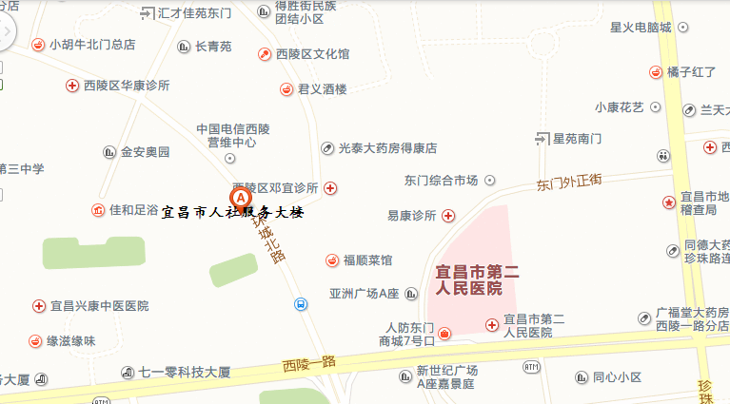

二、第二批于2016年7月9日（星期六）上午7：15、第三批考生于7月10日（星期天）上午7：15以前到宜昌市人力资源和社会保障局办公楼十二楼报告厅（地址：湖北省宜昌市沿江大道43号）报到、集合点名。报到路线图如下：

